8. 2. 2021
Distanční úkol pro pondělní třídu od 16.25
POD PEŘINOU, POD ČEPICÍ (sněhovou)
Po soutěži tu máme nový úkol, abychom si odpočinuli od kresby, malby a výtvarného vymýšlení, chci vám zadat méně tradiční úkol a to fotografii!
Vždy vám před prázdninami připomínám, ať hodně fotíte. Nyní bych rád, ať fotíte v těchto dnech a to na téma pod sněhovou peřinou a pod sněhovou čepicí, neboli jak sníh, mění věci v našem okolí. Věci, které dobře známe a v podstatě si jich nevšímáme a najednou napadne sníh a změní je k nepoznání. Do tvarů, které můžou být až neskutečné, zajímavé a přitom jsou velmi pomíjivé, protože za hodinu už vypadají úplně jinak a nikdy se ten tvar – ta chvíle nevrátí…
Zachytit takové okamžiky se snaží i profesionální fotografové. Ale i vy už máte zkušenosti z výtvarky hledat originalitu a zajímavost.
Vyzkoušejte si to nyní, když začínají další sněhové přívaly, anebo třeba až začne sníh tát. Dívej se kolem sebe, jestli dokážeš najít něco jinými lidmi neviděné! Foťte týden 14 dní a pár vybraných fotek mi pak pošlete.
Jako ukázku posílám dvě fota z dnešní neděle a dvě z jednoho dne ze začátku ledna.
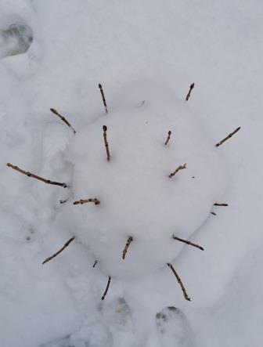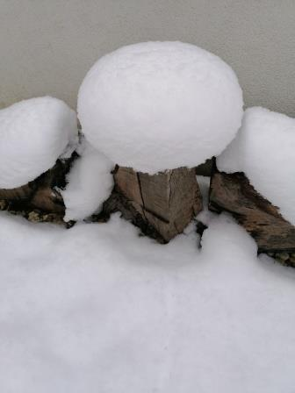
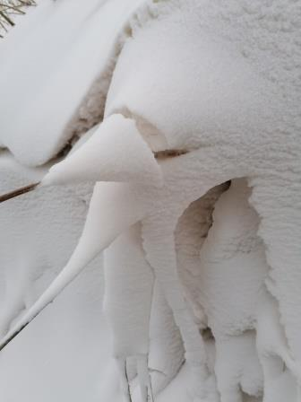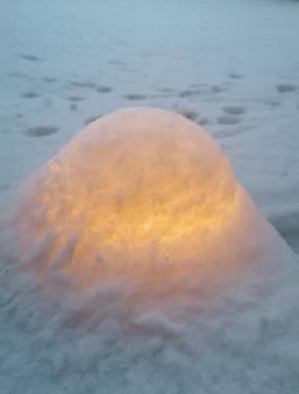

Těším se na fota.
Pokud budou fota zajímavá, už dlouho jsme nic netiskli. Takže bychom měli zimu do kalendáře 2022 s předstihem hotovou!!!!! Každý čtvrtrok bychom dělali další fota – jaro, léto a podzim. Na stránce měsíce by byly vždy čtyři fota se jménem. Byla by to i památka na spolužáky. Takže „soutěžíme“ o 12 vybraných fotografií.
Fotografové se zdraví pozdravem - „Dobré světlo!“
O. Tragan

